|  |  |
| --- | --- |
|  | **Тестовый документ** |

## **Аннотация теста**

|  |  |
| --- | --- |
| **Название проекта** | Проверка «Транспортной задачи на тему холодильников» |
| **Рабочая версия** | V1.0 |
| **Имя тестирующего** | Чиженко Артём Сергеевич |
| **Дата теста** | 18.04.2024 |

Тестовый пример #1:

|  |  |
| --- | --- |
| **Тестовый пример #** | Transport-1 |
| **Приоритет тестирования** | Высокий |
| **Заголовок/название теста** | Проверка ввода правильных значений |
| **Краткое изложение теста** | Проверка ввода правильных значений |
| **Этапы теста** | Ввести данные |
| **Тестовые данные** | Потребности: 20,15,35,30  Предложения: 40,22,38  Матрица стоимостей: 5,4,6,3;7,3,3,2;9,5,2,6 |
| **Ожидаемый результат** | Опорный план:  17 15 0 8  0 0 0 22  3 0 35 0  Общая стоимость: 310 |
| **Фактический результат** | Опорный план:  17 15 0 8  0 0 0 22  3 0 35 0  Общая стоимость: 310 |
| **Статус** | Зачёт |
| **Предварительное условие** | Все данные заполнены верно |
| **Постусловие** | Вывод в поле данных: Опорный план:  17 15 0 8  0 0 0 22  3 0 35 0  Общая стоимость: 310 |
| **Примечания/комментарии** | Комментариев нет |

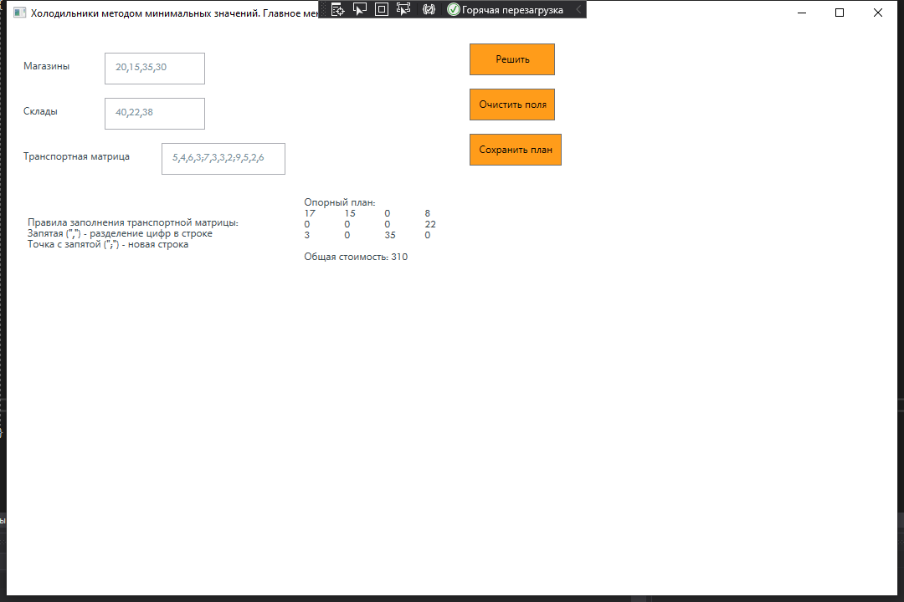

Рисунок 1. Результат первого теста

Тестовый пример #2:

|  |  |
| --- | --- |
| **Тестовый пример #** | Transport-2 |
| **Приоритет тестирования** | Высокий |
| **Заголовок/название теста** | Проверка ввода правильных значений |
| **Краткое изложение теста** | Проверка ввода правильных значений |
| **Этапы теста** | Ввести данные |
| **Тестовые данные** | Потребности: 50,70,30  Предложения: 40,60,50  Матрица стоимостей: 2,4,6;3,1,5;4,2,3 |
| **Ожидаемый результат** | Опорный план:  40 0 0  0 60 0  10 10 30  Общая стоимость: 290 |
| **Фактический результат** | Опорный план:  40 0 0  0 60 0  10 10 30  Общая стоимость: 290 |
| **Статус** | Зачёт |
| **Предварительное условие** | Все данные заполнены верно |
| **Постусловие** | Вывод в поле данных: Опорный план:  40 0 0  0 60 0  10 10 30  Общая стоимость: 290 |
| **Примечания/комментарии** | Комментариев нет |

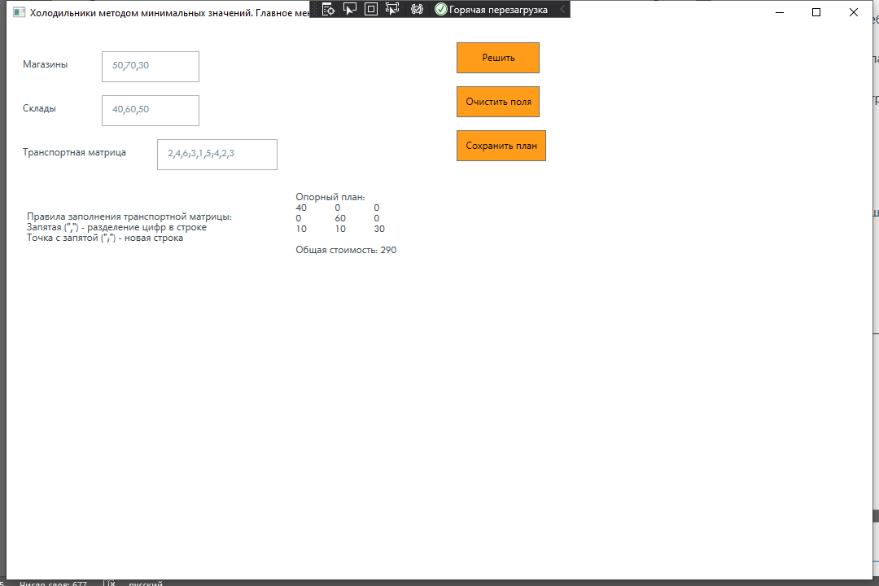

Рисунок 2. Результат второго теста

Тестовый пример #3:

|  |  |
| --- | --- |
| **Тестовый пример #** | Transport-3 |
| **Приоритет тестирования** | Высокий |
| **Заголовок/название теста** | Проверка ввода неправильных значений |
| **Краткое изложение теста** | Проверка ввода неправильных значений |
| **Этапы теста** | Ввести данные |
| **Тестовые данные** | Потребности: 20,30  Предложения: 40,40  Матрица стоимостей: 10,20;30,40 |
| **Ожидаемый результат** | Ошибка: сумма потребностей не равна сумме предложений!  Общая стоимость: 0 |
| **Фактический результат** | Ошибка: сумма потребностей не равна сумме предложений!  Общая стоимость: 0 |
| **Статус** | Зачёт |
| **Предварительное условие** | Все данные заполнены верно |
| **Постусловие** | Вывод в поле данных: Ошибка: сумма потребностей не равна сумме предложений!  Общая стоимость: 0 |
| **Примечания/комментарии** | Комментариев нет |

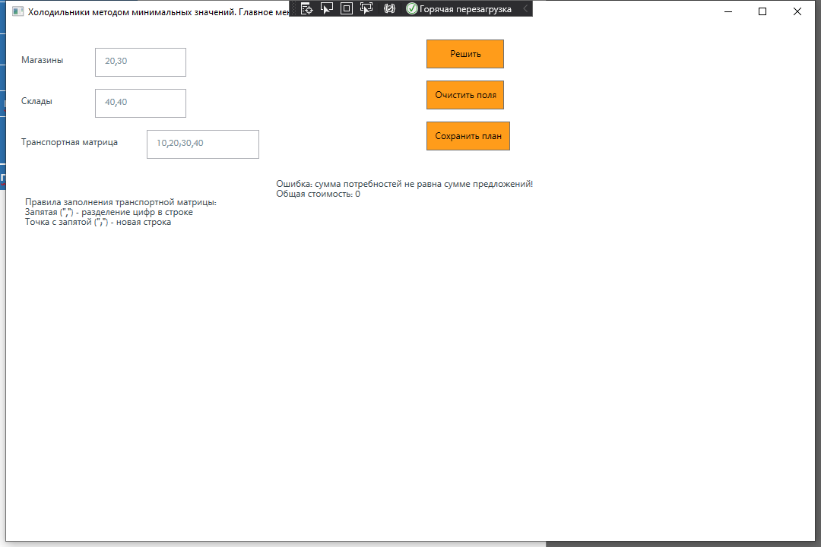

Рисунок 3. Результат третьего теста